海南师范大学
专业技术资格认定呈报表

单 位 文学院
姓 名 黄硕
拟认定资格 讲师
填表日期 ： 2020 年 10 月 23 日

海南师范大学印制
填 表 说 明
一、本表仅供国家承认的全日制正规博士、硕士研究毕业生、大、中专毕业生及博士后工作站出站博士后人员认定专业技术资格使用。
二、认定条件
1、中专毕业，工作满一年，考核合格，可认定员级专业技术资格。
2、大专毕业，工作满三年，考核合格，可认定助理级专业技术资格。
3、本科毕业，工作满一年，考核合格，可认定助理级
专业技术资格。
4、获得硕士学位，工作满三年，考核合格，可认定中级专业技术资格。
5、获得博士学位，可认定中级专业技术资格。
6、博士后人员，出站时考核合格，可认定副高级专业
技术资格。
以上所认定的专业技术资格均须与所学专业对口。
三、本表内容要具体、真实，字迹要端正、清楚。填写内容应经人事部门审核认可。填写内容较多，可另加附件。
专业技术人员资格认定申报表

任现职以来的教学工作情况
学年、学期 | 课程名称 | 班级名称 | 课堂时数 | 评价等级 | 备注
2019-2020-1 | 中国古典文献学 | 2016级中文1—5班 | 16 | A
2019-2020-1 | 古代文学（一） | 2018级中文3班 | 54 | A
2019-2020-1 | 中国古代文学经典导读 | 2019级文史法2班 | 32 | A
2019-2020-2 | 中国古代文学经典导读 | 2019级文史法8、11班 | 64 | A
2019-2020-2 | 古代文学（二） | 2018级中文4班 | 51 | A
开课单位审核意见：

审核人： 开课学院院长签字（盖章）： 日期：
教务处审核意见：

审核人： 教务处处长签字（盖章）： 日期：

本人专业技术工作述评
2019年以来，作为一名新入职的青年教师，在教育教学工作中兢兢业业，本着对学生负责的初心，完成教学任务。完成《古代文学一》、《古代文学二》、《中国古代文学经典导读》、《中国古典文献学》等四门课程的教学。并作为“丽泽讲堂”主讲人，举办讲座《红楼梦写人艺术》。与学生的交流互动也使我更加熟悉课堂教学模式。但毕竟是新手，各方面还有诸多不足，比如授课语速过快，授课内容各部分比例的把控等，这都要在以后的工作中提高。
科研上踏踏实实，力求品质，不为粗制滥造的急就章。于《图书馆学刊》2019年5月期发表《乾嘉诗坛点将录版本考》。于《文汇报》2019年8月5日版发表《互著别裁，标格自见》。
于《荆州晚报》2019年10月31日发表散文《糍粑鱼》。为本院李占鹏教授主持的《曲海总目提要新编》撰写提要十种，独立署名。参与本院薛泉教授主办《文人·文体·文化-中国古典诗词曲高峰论坛》，宣读论文《点将录体裁版本问题研究》，并作总结陈词。于《中国诗学》第28辑发表《论〈乾嘉诗坛点将录〉的特色与不足》；于《文史杂志》2020年8月发表《读〈管锥编〉札记二则》；于《温州读书报》2020年8月发表《读钱穆〈师友杂忆〉》。

本人承诺：所提供的个人信息和证明材料真实准确，对因提供有关信息、证件不实或违反有关规定造成的后果，责任自负。

本人签名： 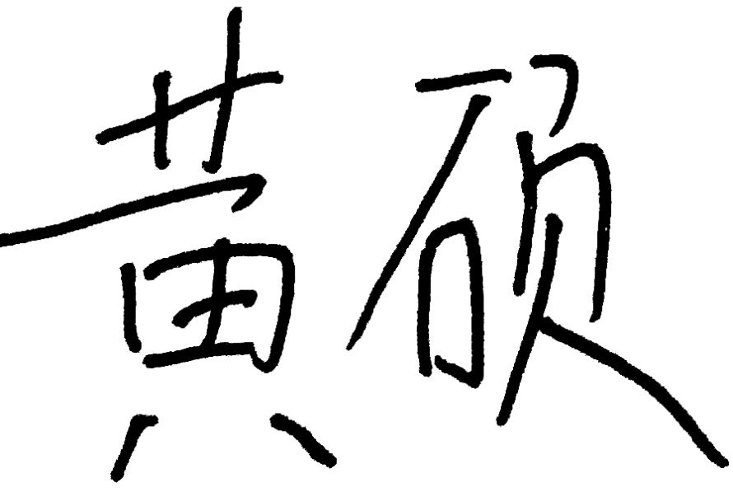 日期：2020.10.23

专业所在单位鉴定意见 | 技术负责人： 公 章  单位负责人：  年 月 日
学校  职称  办预  审意  见 | 审 核 人： 负责人： （加盖单位公章）  审核日期：
被授权  的专业  技术资  格评审  办事机  构意见 | 公 章  年 月 日
备

注

